

**Verloop voor stofzuiger**

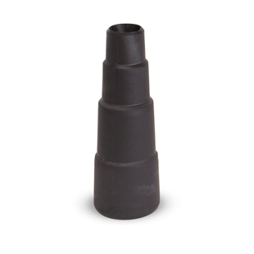

**Verloop voor stofzuiger**

Artikelnummer: 9001011

Dit universele verloopstuk kan gebruikt worden om de stofzuigerslang aan de stofkap van de arbortech AS170/AS175 zaagmachine te koppelen. Hierdoor kunnen verschillende merken stofzuigers en verschillende diameter slangen gebruikt worden.